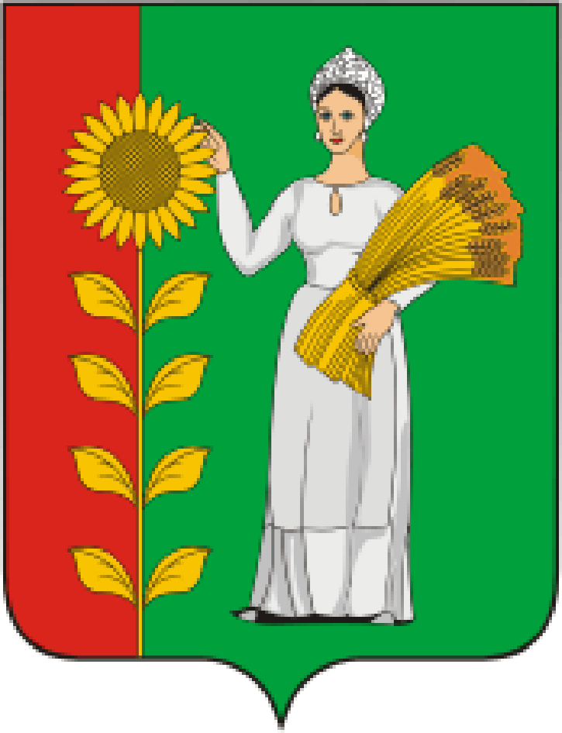
ПРЕДСЕДАТЕЛЬ
СОВЕТА ДЕПУТАТОВ
ДОБРИНСКОГО МУНИЦИПАЛЬНОГО РАЙОНА

Липецкой области

РАСПОРЯЖЕНИЕ

19.03.2020г. п.Добринка №3-р

О созыве сорок восьмой сессии Совета депутатов

Добринского муниципального района

шестого созыва

Созвать очередную сорок восьмую сессию Совета депутатов Добринского муниципального района шестого созыва 30.03.2020 года в 9.00 часов в Большом зале администрации района с повесткой дня:

1.Об установлении размера стоимости движимого имущества, подлежащего учету в реестре муниципальной собственности Добринского муниципального района.
2. О внесении изменений в прогнозный план (программу) приватизации муниципального имущества Добринского муниципального района на 2020 год.
3.О назначении публичных слушаний по проекту отчета «Об исполнении районного бюджета за 2019 год».
4.Разное.

Пригласить на сессию главу Добринского муниципального района, депутатов областного Совета депутатов от района, заместителей главы администрации района, начальников комитетов, отделов администрации района, руководителей правоохранительных органов, председателя Контрольно-счетной комиссии, председателя Молодёжного парламента, председателя Общественной палаты, председателей Советов депутатов и глав сельских поселений района, руководителей организаций и сельхозпредприятий, представителей средств массовой информации.

Председатель Совета депутатов

Добринского муниципального района М.Б.Денисов

